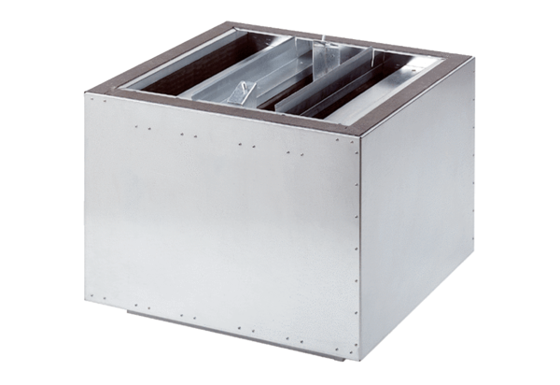Odsisni prigušivač SDA 63Jedinica za pakiranje: 1 komAsortiman:
Broj artikla: 0092.0393ALTProizvođač: MAICO

